**Laboratorio #3**

1. **¿Cuáles son las 5 provincias de estado con menos cantidad de direcciones?**

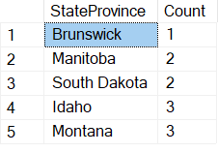

1. **¿Cuántos códigos postales terminan con 0?**



1. **¿Cuál es el nombre de la empresa que tiene más clientes? ¿Cuántos son?**



1. **¿Cuántas direcciones de usuario de tipo shipping existen?**



1. **¿Cuál es el producto con el costo estándar más alto?**

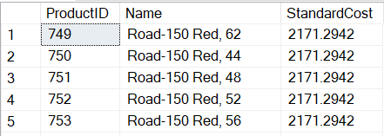

1. **¿Cuales son los promedios de peso de los productos por modelo? ¿Cuántas categorías tienen un promedio mayor a 0?**

Promedios de peso:

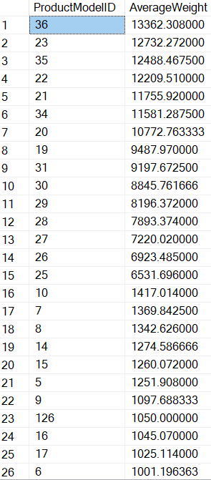 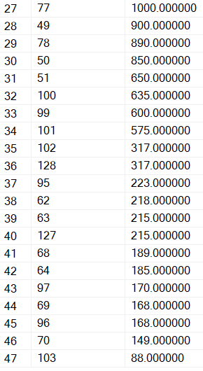

Categorías con promedio mayor a cero: 12

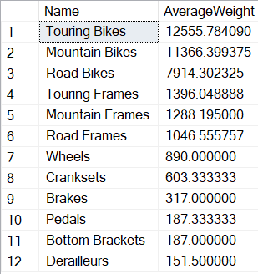

1. **¿Cuántos productos tienen la palabra "Road" en su nombre?**



1. **¿A cuánto asciende la diferencia total entre costos y precio de los productos?**



1. **¿De qué color hay más productos en existencias? ¿Cuántos son?**



1. **¿A cuánto asciende el total de ventas?**



1. **¿Cuál es el ID de cliente que pagó más flete por su compra?**



1. **¿Cual es el ID de la venta más alta?**



1. **¿Cuál fue el total de ventas por cliente? ¿Cuántos tuvieron un total mayor a 50000?**

Total de ventas por cliente:

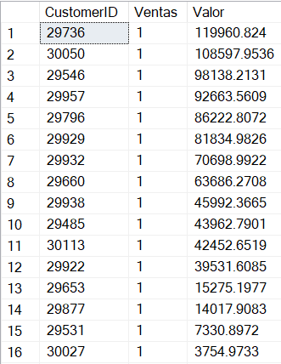 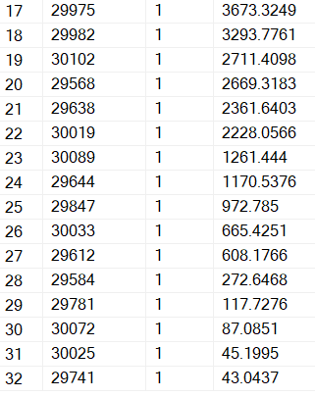

Con un total mayor a 50000: 8

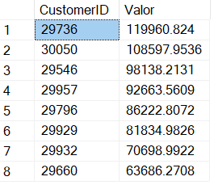

1. **. ¿Cuál es el producto que más se vendió? ¿Cuántas unidades se vendieron? (tome en cuenta la cantidad que despacha en cada venta)**



1. **¿Cuántos productos por venta se despacharon? ¿En cuántas ventas se despacharon más de 8 productos?**

Productos por venta:

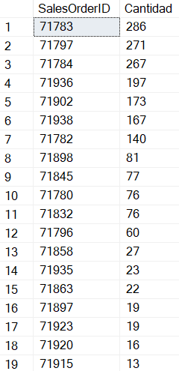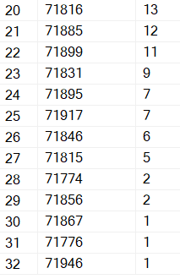

Ventas con mas de 8 productos:

